PART-OF-SPEECH TAGS de FREELING PARA ESPAÑOL y CATALÁN

El tagset del anotado morfológico para español es éste:

<https://freeling-user-manual.readthedocs.io/en/latest/tagsets/tagset-es/>

Las categorías de palabras anotadas son las siguientes (Posición 1 de la etiqueta):

Adjetivo A

Conjunción C

Determinante D

Nombre N

Pronombre P

Adverbio R

Verbo V

Número Z

Fechas W

Interjección I

Puntuación F

Preposición SP

Aposición S

El tagset del anotado morfológico para catalán es éste:

<https://freeling-user-manual.readthedocs.io/en/latest/tagsets/tagset-ca/>

Las categorías de palabras anotadas son las siguientes (Posición 1 de la etiqueta):

Adjetivo A

Conjunción C

Determinante D

Nombre N

Pronombre P

Adverbio R

Verbo V

Número Z

Fechas W

Interjección I

Puntuación F

Preposición SP

Aposición S

Métricas asociadas con la complejidad léxica

|  |  |  |  |  |  |  |  |  |
| --- | --- | --- | --- | --- | --- | --- | --- | --- |
|  | Nº de tokens leguaje jurídico especializado | Nº de types leguaje jurídico especializado | Nº de tokens leguaje médico especializado | Nº de types leguaje médico especializado | Nº de tokens | Type/token ratio | N de tokens en la banda <1k | N de tokens en la banda >1k y <5k |
| Nº de tokens en la banda > 5k y <10K | N de tokens en la banda >10k | Nouns (tokens) | Nouns (types) | Nº de hápax legomena (nombres) | Adjetivos  (tokens) | Adjetivos  (types) | Nº de hápax legomena (adjetivos) | Adverbios  (tokens) |
| Adverbios  (types) | Nº de hápax legomena (adverbios) |  |  |  |  |  |  |  |

Métricas asociadas con la legibilidad

|  |  |  |  |  |  |  |  |  |
| --- | --- | --- | --- | --- | --- | --- | --- | --- |
|  | Nº de conjunciones | Conjunciones coordinativas | Conjunciones subordinadas | Nº oraciones | N de pronombres personales de 1ª persona | N de pronombres personales de 2ª persona | N de pronombres personales de 3ª persona | Nº de sintagmas verbales con modo subjuntivo |
| Nº de sintagmas verbales con participio pasado | Nº de sintagmas verbales con gerundio | Nº de sintagmas verbales con participio pasado | Nº de sintagmas verbales con imperativo | Nº de determinantes | Tiempo estimado de lectura. (ajustable, 250 palabras /minuto p. ej. Es frecuente) | Tiempo estimado de lectura. (ajustable, 350 palabras /minuto p. ej. Es frecuente) | Fernández Huerta (Flesch-Reading-Ease) |  |

Más info sobre estas métricas de legibilidad en https://legible.es/

***Lecturabilidad / Índice Fernández Huerta =

S = Sílabas, P = Palabras, F =Frases.

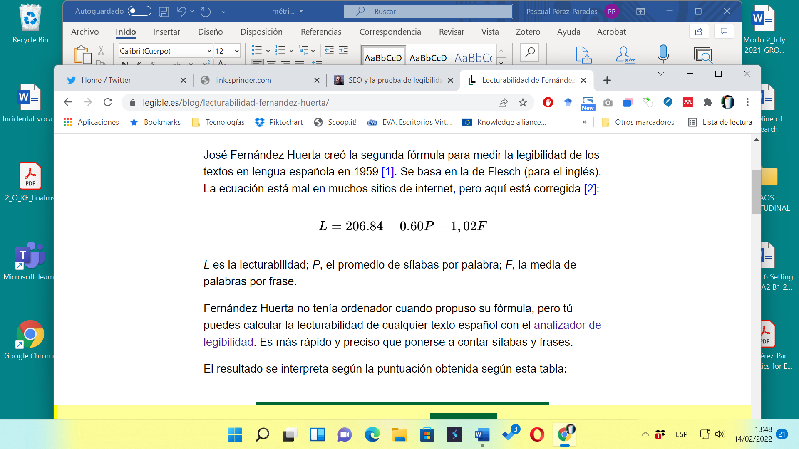

***Luisa Elena Gutiérrez de Polini (1972) creó la primera fórmula concebida, desde el principio, para el castellano, es decir, no es una adaptación de otra para otro idioma. Se calcula así:

C es la comprensibilidad del texto; L, el número de letras; P, el de palabras; F, el de frases.

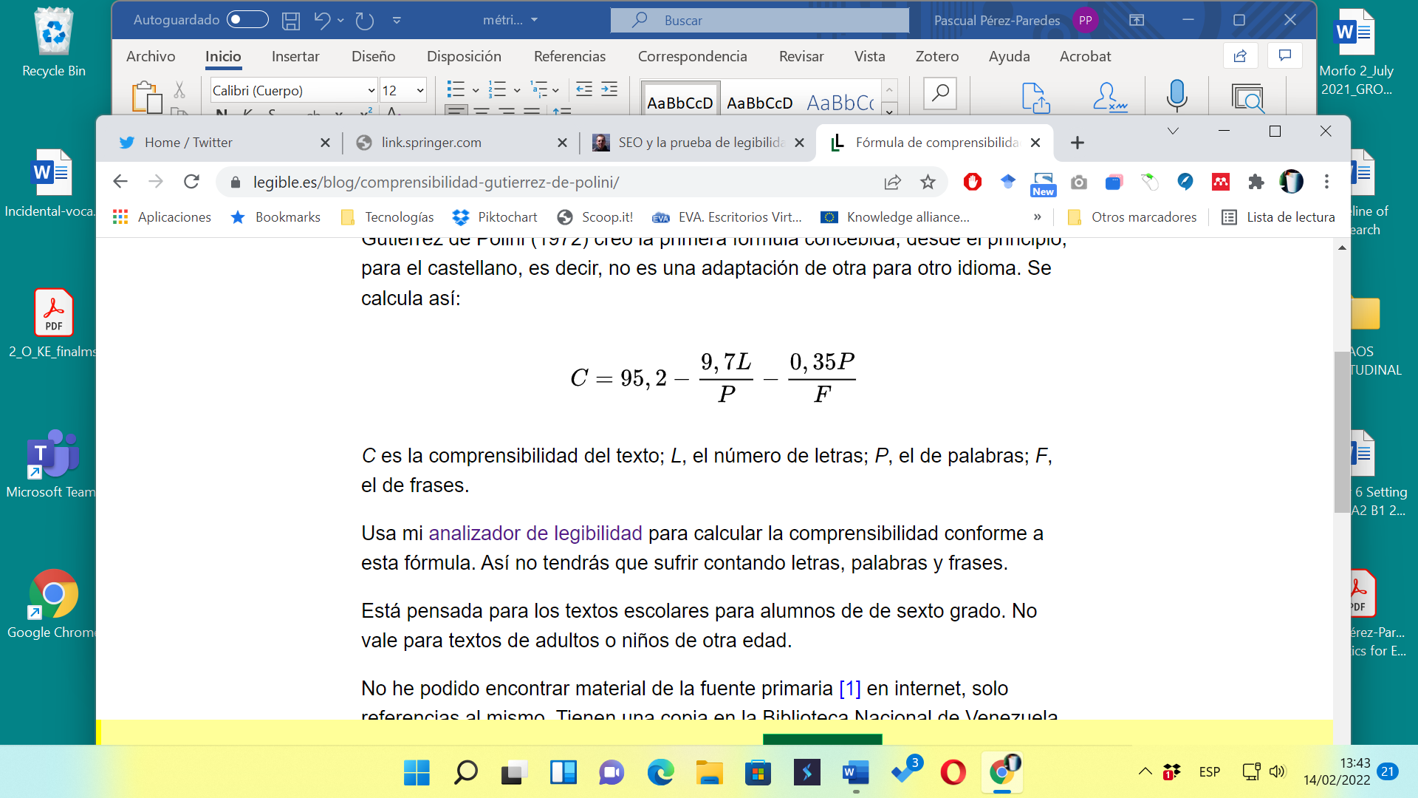

***En 1993, el periodista Francisco Szigriszt-Pazos, propuso en su tesis doctoral [1] una fórmula para medir la legibilidad (facilidad de comprensión lectora del texto). Es una adaptación al español de la ecuación de Flesch, pensada para el inglés. P es la perspicuidad; S, el total de sílabas; P, la cantidad de palabras; F, el número de frases.

¿Pero qué es la perspicuidad del texto? Según el DRAE, la perspicuidad [2] es la cualidad de perspicuo [3], es decir, escrito con estilo inteligible (que puede ser entendido).

Como dice su propio hijo, Jorge Szigriszt, igual que hay corrector ortográfico, no costaría nada que ese recuento de sílabas lo hiciera tu editor de textos y te evitara contarlas.

Se calcula así:

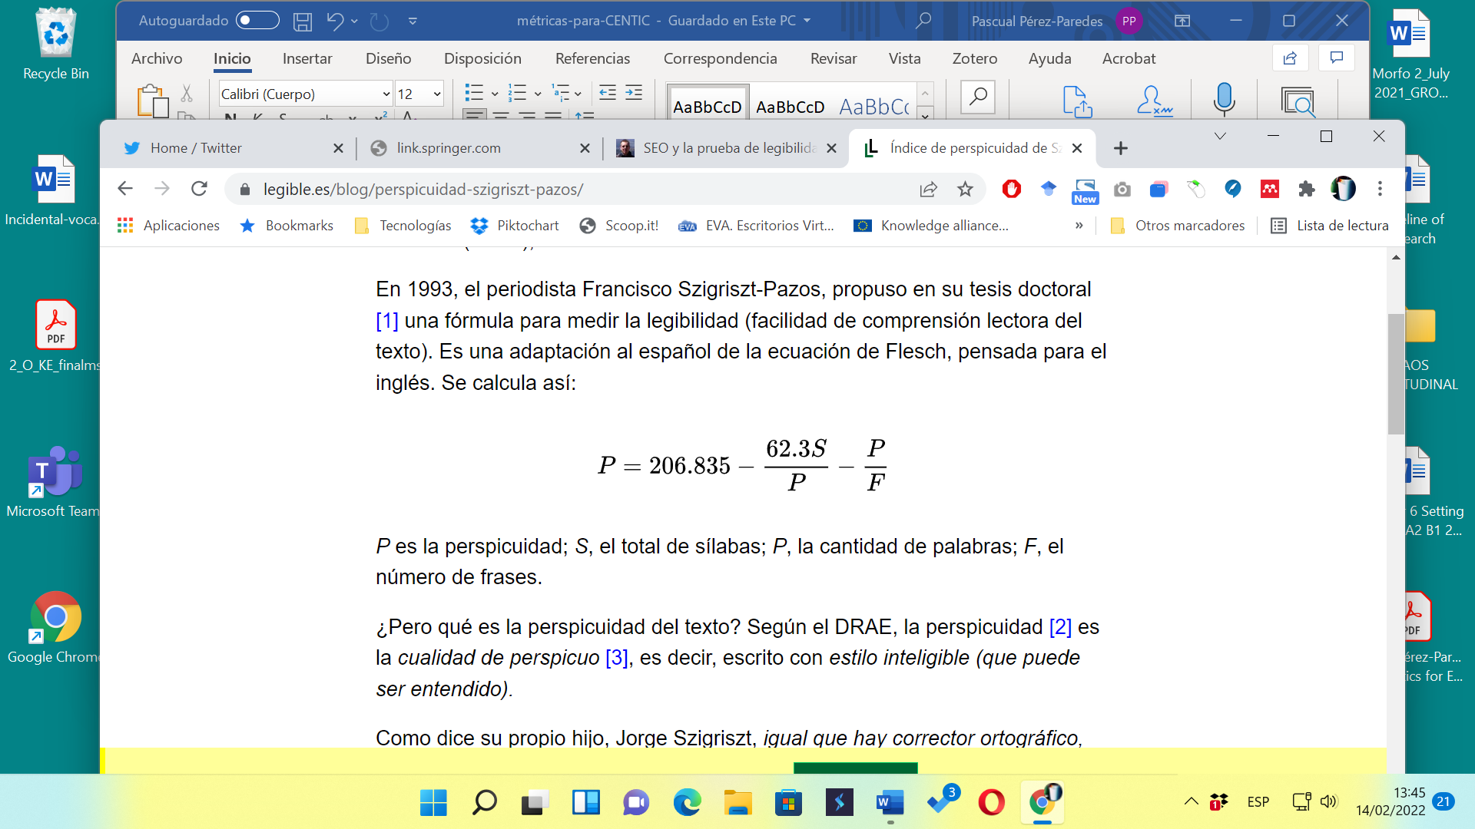

*** Legibilidad µ (mu) es una fórmula para calcular la facilidad lectora de un texto. Fue desarrollada por Miguel Muñoz Baquedano y José Muñoz Urra en Chile en 2006. Incluyen en los cálculos el número de palabras y la media y la varianza del número de letras de las palabras.

http://legibilidadmu.cl/

